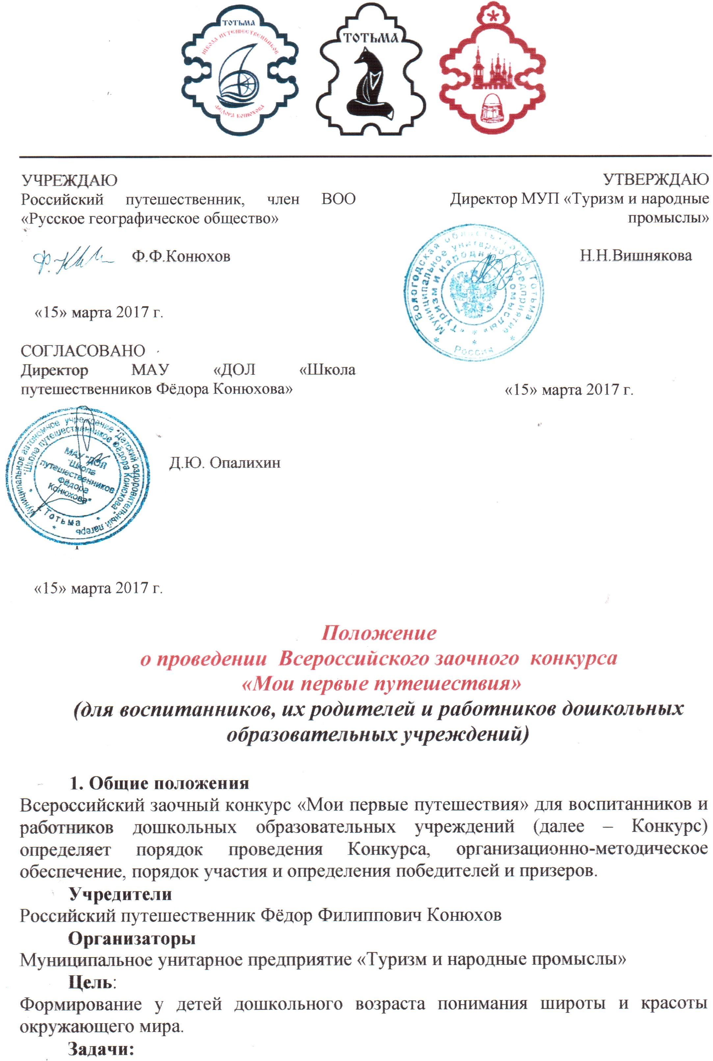

- знакомство детей с форматами путешествий в доступной им форме;
- знакомство детей с теми, кто совершает путешествия и с какой целью;
- выявление одаренных детей, обладающих творческим и интеллектуальным потенциалом;
- формирование здорового образа жизни у детей и родителей;
- привлечение внимания детей с дошкольного возраста к предмету краеведения;
- стимулирование творческой педагогической деятельности.

2. Участие в Конкурсе
К участию в Конкурсе допускаются воспитанники и работники дошкольных образовательных учреждений, не зависимо от организационно-правовой формы.
Участие в конкурсе должно быть индивидуальным.

3. Номинации Конкурса
3.1 Дети и родители принимают участие в следующих номинациях:
- «Лучшая фотография» – принимаются фотографии, на которых изображён ребёнок/семья с маленьким ребёнком в путешествии/походе/туристской поездке;
- «Лучший рисунок» – принимаются сканы рисунков детей по теме путешествий;
- «Лучший фото-коллаж» – принимаются коллажи фотографий из семейных путешествий, турпоходов, турпоездок с участием ребёнка.
Путешествие, отражённое в конкурсной работе, должно иметь срок давности – не более двух лет.
Заявку осуществляет родитель (законный представитель) ребёнка. Диплом участника/победителя выписывается на того, кто в заявке записан в графе «Участник».
В случае если заявка составляется от имени работника дошкольного образовательного учреждения (руководителя), руководитель также получает свидетельство руководителя участника конкурса. В этом случае следует в заявке заполнить графу «Руководитель», в диплом будут вписаны данные руководителя так, как они будут указаны в заявке.
Все работы направляются организаторам в электронном виде.
Критерии оценки конкурсных работ
- Качество выполнения конкурсной работы;
- Творческая оригинальная идея;
- Эмоциональное воздействие конкурсной работы.

3.2 Работники образовательных учреждений принимают участие в номинациях:
- «Лучший сценарий мероприятия с детьми» – описание работы в формате word или pdf, шрифт Times New Roman р-р 14 к., объём не более 3-х страниц.
- «Лучшая фотография». Фотография должна быть с мероприятия с детьми дошкольного возраста, должна отражать тему Конкурса.
- «Лучший фото-коллаж». Фотографии на коллаже должны быть с мероприятий с детьми дошкольного возраста и отражать тему Конкурса.
- «Лучший видео-ролик». На конкурс принимаются видео-ролики мероприятий с детьми дошкольного возраста по теме Конкурса. Продолжительность видео-ролика – не более 5 минут.
Все работы направляются организаторам в электронном виде.
Критерии оценки конкурсных работ
- Качество выполнения конкурсной работы;
- Оригинальность и новизна содержания;
- Логичность и эстетика изложения и подачи материала;
- Грамотное, эргономичное оформление;
- Корректность в соблюдении авторских прав;
- Наличие списка использованных ресурсов (при необходимости).

4. Жюри Конкурса
Жюри формируется из опытных специалистов.
Председатель жюри – Конюхов Фёдор Филиппович, российский путешественник, член Президиума ВОО «Русское географическое общество», основатель «Школы путешественников Фёдора Конюхова» в Тотьме.
Жюри имеет право присуждать не все места, делить одно место между несколькими участниками.
Решение жюри окончательно и пересмотру не подлежит.
Результаты размещаются на сайте http://tourizm-totma.ru.
Работы участников не рецензируются и не возвращаются.

5. Финансовые условия.
Организационный взнос за каждого участника Конкурса составляет 150 рублей. Оплата производится по безналичному расчету по предлагаемому платёжному документу (приложение №2).
В платежном документе обязательно:
- В строке Ф.И.О. участника указывать ФИО ребёнка.
- В строке Ф.И.О. плательщика обязательно указать ФИО преподавателя или родителя, совершающего платёжную операцию.
При участии в нескольких номинациях орг. взнос вносится за каждую номинацию.
В случае отказа от участия организационный взнос не возвращается.

5. Порядок участия в Конкурсе и сроки проведения
- Конкурсные работы принимаются до 01.05.2017 г.
- Для регистрации необходимо выслать на электронный адрес mpp-totma@mail.ru:
- заявку по установленной форме (приложение №1)
- скан-копию квитанции об оплате
- конкурсную работу в электронном виде.
- Материалы, подготовленные и высланные с нарушением оговоренных в настоящем положении условий, не рассматриваются, организационный взнос не возвращается.

6. Порядок определения победителей и призеров Конкурса

Работа жюри проходит с 01.05.2017 по 20.05.2017 г.
Победителям Конкурса присваивается звание лауреата 1, 2 и 3 степени, победители награждаются дипломами лауреатов 1, 2 и 3 степени.
Все участники Конкурса награждаются дипломами участника.
Руководители и педагоги, оказывающие помощь в подготовке учащегося к Конкурсу, награждаются благодарностями за подготовку детей. В этом случае в Заявке необходимо указать ФИО руководителя.
Дипломы подписываются председателем жюри Ф.Ф.Конюховым.
Оформление и рассылка наградных материалов осуществляется по электронной почте на адрес, указанной в заявке, с 07.05.2017 г. по 21.05. 2017 г.

7. Контактная информация
Адрес электронной почты: mpp-totma@mail.ru
Сайт: http://tourizm-totma.ru
Телефоны для связи:
8(817)39 2-13-80 – Вишнякова Наталья Николаевна
8(817)39 2-31-54 – Наумова Татьяна Витальевна

Приложение №1

Заявка
участника Всероссийского заочного конкурса
«Мои первые путешествия»

Название учреждения (полностью), адрес
Контактные данные
Телефон
e-mail (на который будут отправлены задания, наградные материалы)
Ф.И.О. участника
Ф.И.О. руководителя (полностью)
Номинация Конкурса
С положением о всероссийском заочном конкурсе «Мои первые путешествия» ознакомлены и согласны

Приложение №2
Извещение | Форма № ПД-4  МУП «Туризм и народные промыслы»  (наименование получателя платежа)  3 5 1 8 0 0 4 6 4 1 4 0 7 0 2 8 1 0 6 5 0 0 2 0 0 0 0 0 0 7  (ИНН получателя платежа) (номер счёта получателя платежа)  Вологодский филиал АО «Россельхозбанк» 0 4 1 9 0 9 7 4 7  (наименование банка) (БИК)  Кор./сч.: 3 0 1 0 1 8 1 0 7 0 0 0 0 0 0 0 0 7 4 7  Организационный взнос за участие в конкурсе «Мои первые путешествия»  (наименование платежа)  Ф.И.О. участника:  Адрес плательщика:  Сумма платежа: 150 Сумма платы за услуги:  Итого: Дата:  С условиями приёма указанной в платёжном документе суммы, в т. ч. с суммой взимаемой платы за услуги банка, ознакомлен и согласен.  Плательщик (подпись):

Кассир
Квитанция  Кассир | МУП «Туризм и народные промыслы»  (наименование получателя платежа)  3 5 1 8 0 0 4 6 4 1 4 0 7 0 2 8 1 0 6 5 0 0 2 0 0 0 0 0 0 7  (ИНН получателя платежа) (номер счёта получателя платежа)  Вологодский филиал АО «Россельхозбанк» 0 4 1 9 0 9 7 4 7  (наименование банка) (БИК)  Кор./сч.: 3 0 1 0 1 8 1 0 7 0 0 0 0 0 0 0 0 7 4 7  Организационный взнос за участие в конкурсе «Мои первые путешествия»  (наименование платежа)  Ф.И.О. участника:  Адрес плательщика:  Сумма платежа: 150 Сумма платы за услуги:  Итого: Дата:  С условиями приёма указанной в платёжном документе суммы, в т. ч. с суммой взимаемой платы за услуги банка, ознакомлен и согласен.  Плательщик (подпись):

